1 4 pipes GmbH
Herstellerinformation
4 pipes GmbH
Sigmundstraße 182
90431 Nürnberg
Telefon +49 (0)911 81006-0
Fax +49 (0)911 81006-111
info@4pipes.de
http://www.4pipes.de
1.1 Ringraumdichtung Pressio® 4 cables® UNIVERSAL
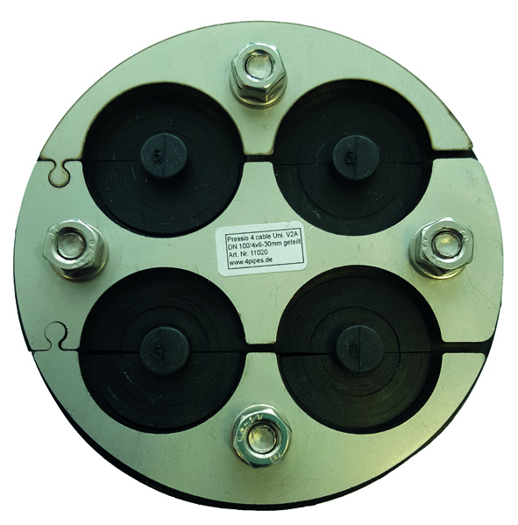
Ringraumdichtung Pressio® 4 cables® Universal zur Abdichtung von bis zu 4 Kabeln oder Rohren max. 0 30 mm, alt. max. 2 x 25 und 2 x 32 mm, in KB 100 für Mauerdurchführungen.
1 bar druckdicht, Radondicht, Lamellentechnik, 40 mm EPDM Gummi, Edelstahl Druckplatten,
Teilung einrastbar.
4 pipes GmbH Nürnberg oder gleichwertig.
Werkstoff Gummielement doppelt dichtend.
Werkstoff der Schrauben und Druckplatten V2A Edelstahl: …........................................................
Außendurchmesser Kabel/Rohr: 1...................mm 2...................mm
3...................mm 4...................mm
lnnendurchmesser Hülse / Bohrung: ….................................................mm
Ausführung geschlossen alt. Geteilt: …....................................................
Menge: ............... | St | EP: ........... |  | GP: ...........
Ringraumdichtung Pressio® 4 cables® UNIVERSAL geteilt
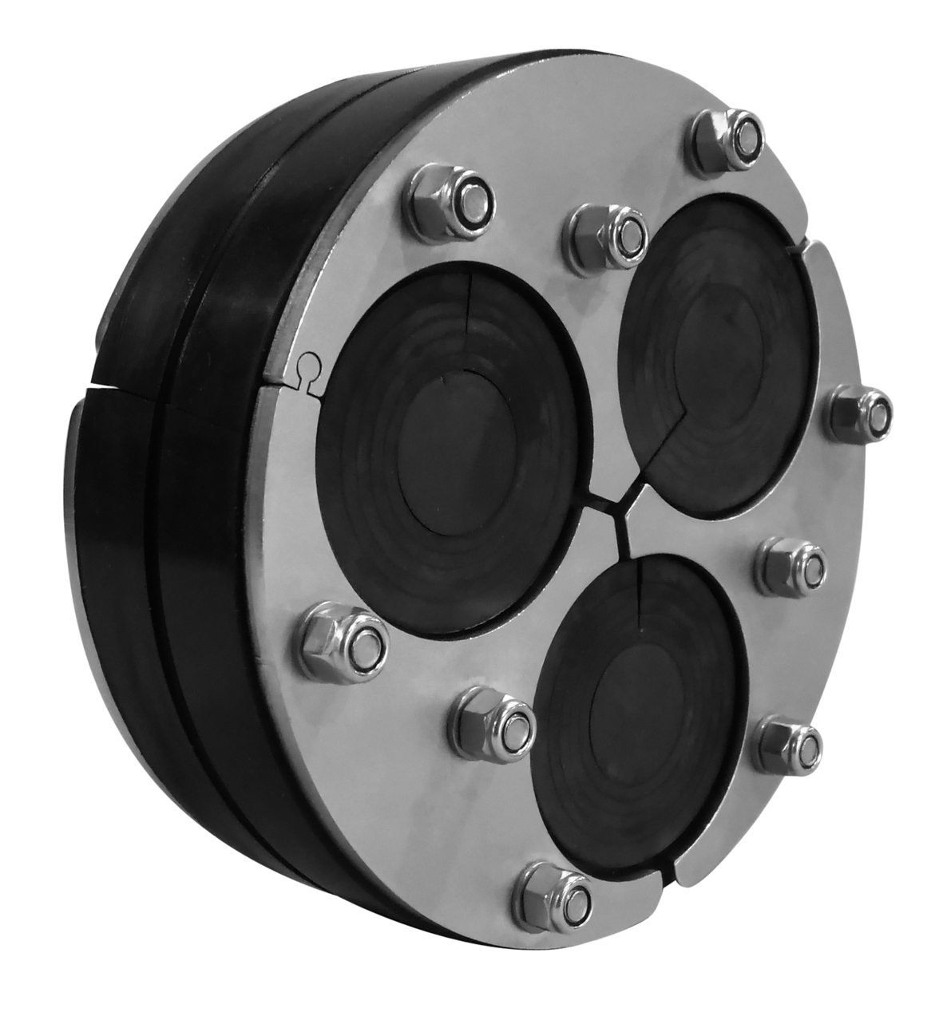
Ringraumdichtung Pressio® 4 cables® Universal zur Abdichtung gegen drückendes Wasser bei Wanddurchführung von bis zu 3 Kabeln oder Rohren von 22 bis 50 mm in Kernbohrung 150 mm oder als Blindverschluss. Die innenliegenden Abdichtungselemente bestehen aus geteilten und für verschiedene Medienrohr-Außendurchmesser von 25 bis 50 mm abgestuften EPDM-Speziallamellen mit min. 40 mm Gummibreite. Das außenliegende Dichtelement mit mittiger äußerer Nut wird im Ringraum mittels 3 arretierbarer Druckplatten aus V2A verpresst. Radondicht.
4 pipes GmbH Nürnberg oder gleichwertig.
Werkstoff Gummielement doppelt dichtend: EPDM Kautschuk 40 mm.
Werkstoff der Schrauben und Druckplatten: V2A Edelstahl.
Ausführung geschlossen alt. Geteilt: ….................................................
Für lnnendurchmesser Schutzrohr oder Kernbohrung: 150mm

Menge: .............. | St | EP: ........... |  | GP: ...........

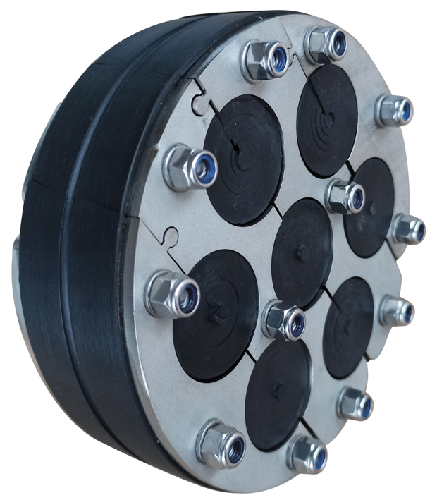
Ringraumdichtung Pressio® 4 cables® UNIVERSAL
Ringraumdichtung Pressio® 4 cables® Universal zur Abdichtung gegen drückendes Wasser bei Wanddurchführung von bis zu 7 Kabeln oder Rohren:
- in Kernbohrung 150 mm: 7x 5 bis 32 mm oder als Blindverschluss
- in Kernbohrung 200 mm: 3x 25 bis 50 mm und 4x von 5 bis 32 mm oder als Blindverschluss.
Die innenhiegenden Abdichtungselemente bestehen aus geteilten und für verschiedene Medienrohr- Außendurchmesser von 5 bis 32 mm bzw. von 25 bis 50 mm abgestuften EPDM-Speziallamellen mit
min. 40 mm Gummibreite. Das außenliegende Dichtelement mit mittiger äußerer Nut wird im Ringraum mittels 4 arretierbarer Druckplatten aus V2A verpresst. Radondicht.
4 pipes GmbH Nürnberg oder gleichwertig.
Werkstoff Gummielement doppelt dichtend: EPDM Kautschuk 40 mm.
Werkstoff der Schrauben und Druckplatten: V2A Edelstahl.
Ausführung geteilt mit Puzzleverzahnung
Für lnnendurchmesser Schutzrohr oder Kernbohrung 150 mm bzw. 200 mm

